珠海水务环境控股集团有限公司
电子采购管理系统

用户手册
(供应商)

建设单位：珠海水务环境控股集团有限公司
承建单位：珠海格致软件有限公司

目录
目录 2
一、供应商的基础功能 3
1.个人中心 3
2.组织信息管理 3
3.网络竞价 4
4.招标采购 4
二、供应商的业务功能 5
1.限额以下 5
2. 网络竞价 18
三、电子签章说明 28

一、供应商的基础功能
- 注册审核通过后，供应商可用注册时的公司名称进行登录系统，如图1：
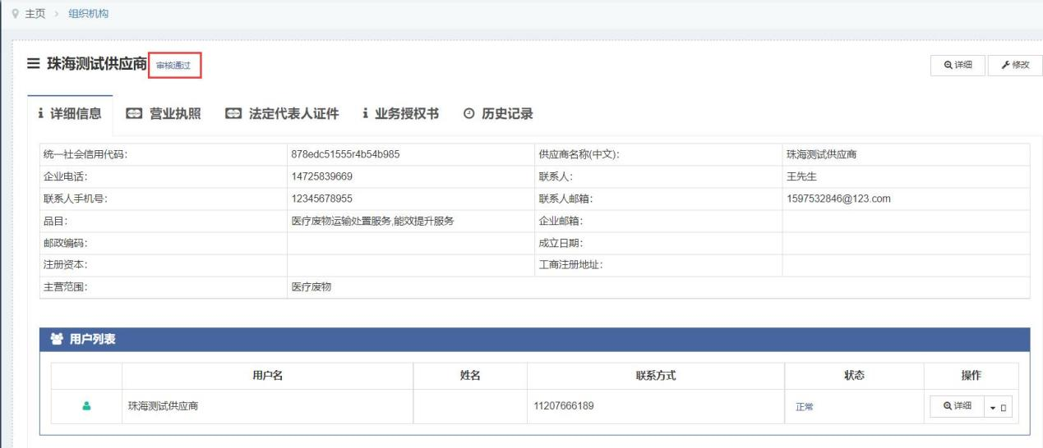
图1

1.个人中心
- 供应商点击公司名称，进入个人中心界面，可修改登录用户信息以及重置登录密码，如图2：
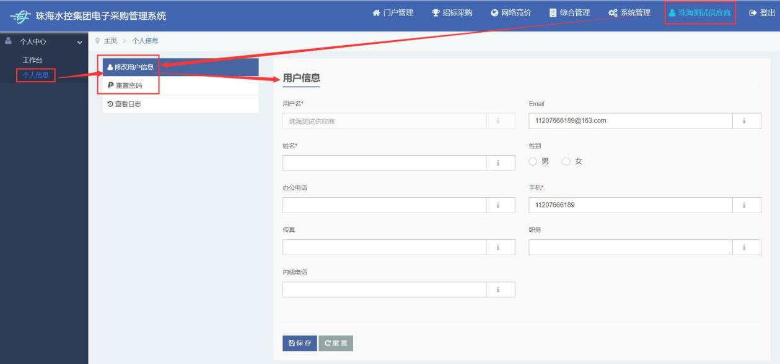
图2

2.组织信息管理
- 供应商点击【系统管理】，可对公司的信息进行修改，如图3：
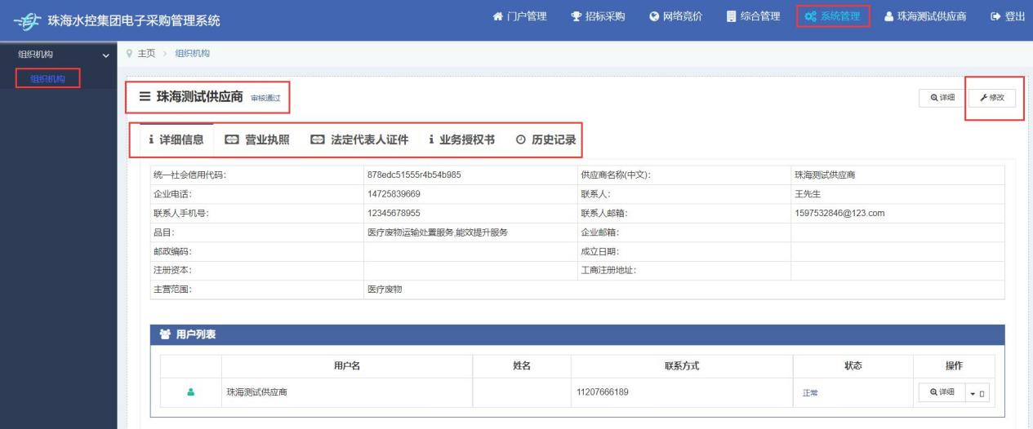
图3
注：供应商修改信息后，状态会变成已完善，已完善的状态下，供应商使用不了系统上的功能需求（包括参与项目等）需要重新提交审核，审核通过后，状态会变成“审核通过”，供应商才可在系统参与项目。

3.网络竞价
- 供应商点击【网络竞价】，进入网络竞价项目界面，可查看到网络竞价的相关竞价项目信息，如图4：
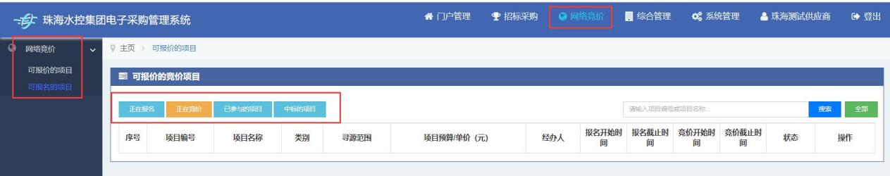
图4

4.招标采购
- 供应商点击【招标采购】，进入招标采购界面，可查看到限额以上以及限额以下项目的相关信息，如图5：
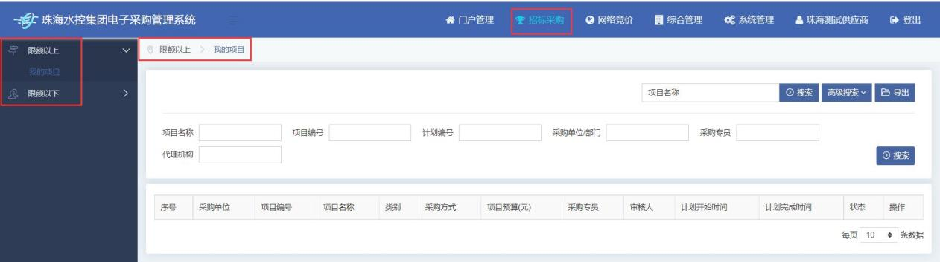
图5

二、供应商的业务功能

1.限额以下

1.1报名
1.1.1功能描述
- 限额以下的采购项目(公开发布采购公告的项目)，系统内有效的供应商都可以报名参与采购。
1.1.2界面及操作说明
- 供应商选择【招标采购】-【限额以下】-【进行中的项目】，进入限额以下进行中的项目界面，点击【报名】按钮，进入报名界面，如图1-1、1-2：
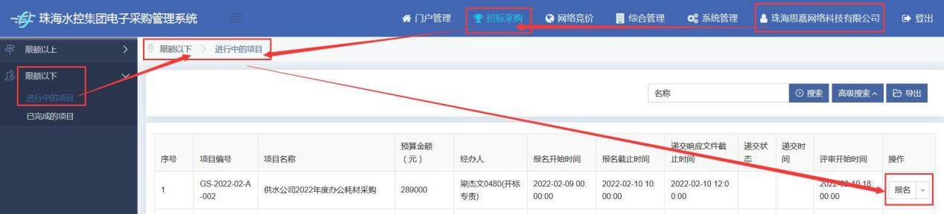
图1-1
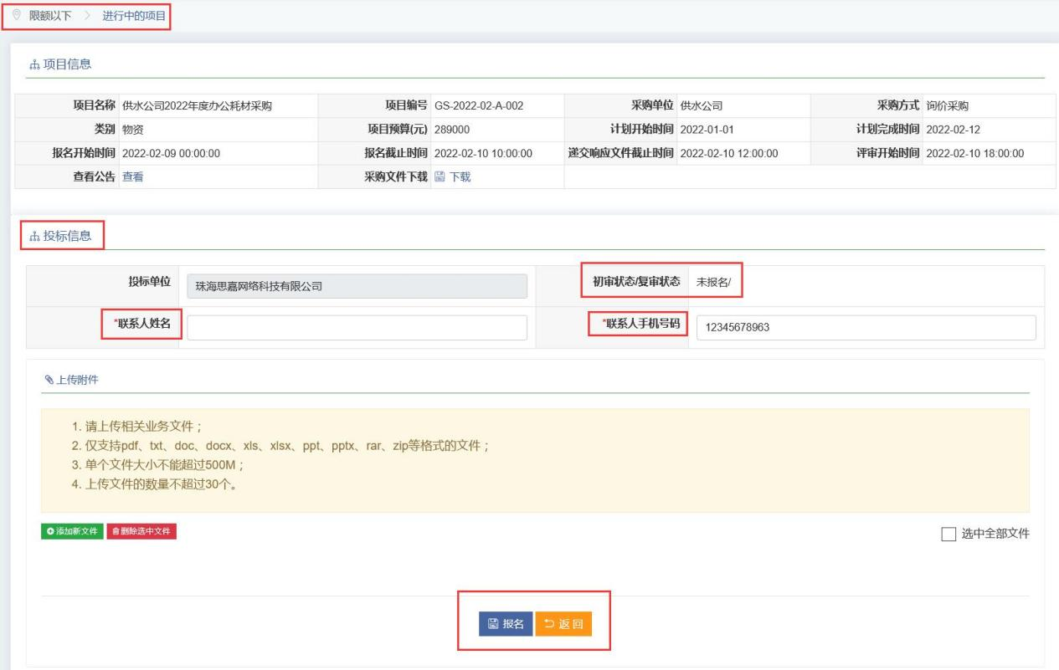
图1-2
- 界面说明：
①可查看项目的相关信息，在线查看公告以及下载采购文件。
②投标单位联系人姓名以及手机号码：必填项。
③上传附件：必须上传最少一个相关附件。
- 点击【报名】按钮，即可报名成功，并且需要等待审核，如图1-3：
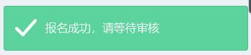
图1-3

1.2递交采购响应文件（报名的供应商）
1.2.1功能描述
- 对于限额以下的采购项目，已报名并且审核通过的供应商需要上传采购响应文件。
1.2.2界面及操作说明
- 已报名且通过审核的供应商选择【招标采购】-【限额以下】-【进行中的项目】，进入限额以下进行中的项目界面，选择“已报名”的项目，点击“上传采购响应文件”，进入上传采购响应文件界面，如图2-1：
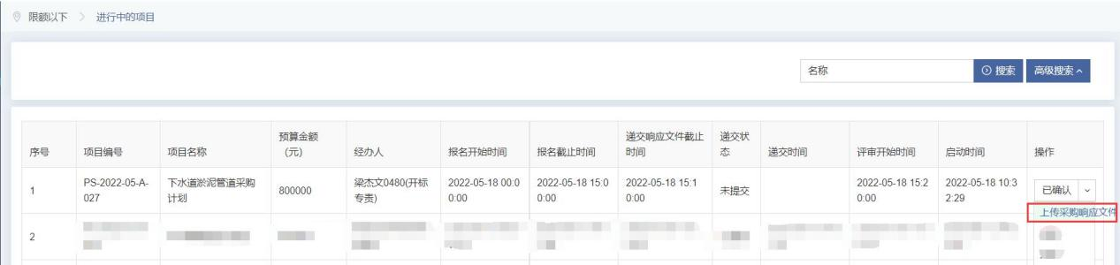
图2-1
- 点击上图的【上传采购响应文件】按钮，进入上传采购响应文件界面，如图2-2：
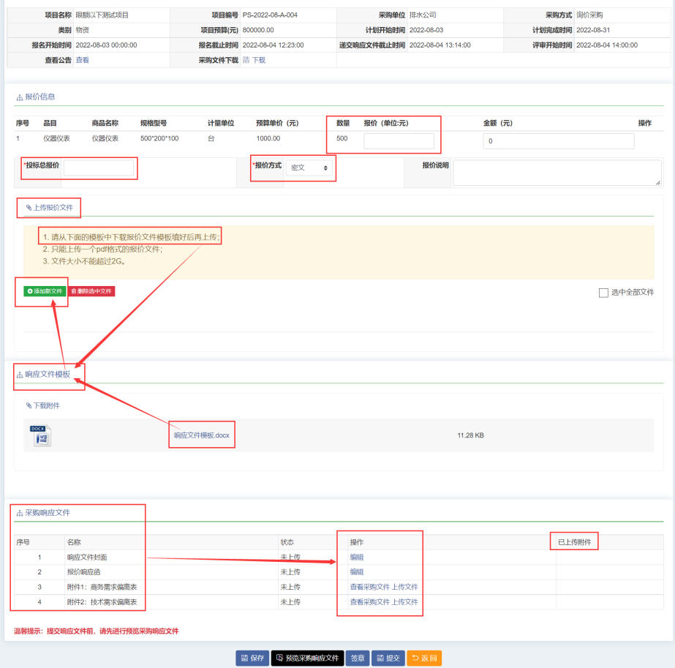
图2-2
- 界面说明：
①报价（单位：元）：根据预算单价（元）进行填写报价。
②金额（元）：系统根据填写的报价（单价：元）自动计算金额
②投标总报价：自动获取上图手工填写的“报价（单位：元）”，投标总报价不能超过项目的预算（元）。
③上传文件：可根据响应文件模板进行上传相关的响应文件
④保存：保存后可修改。
⑤提交：提交后不可修改。
⑥预览采购响应文件：预览上传的采购PDF文件。
⑦生成采购响应文件：生成上传的采购响应PDF文件。
注：点击签章前先预览采购文件，确认无误后，再进行签章，签章后不可再重新上传文件
（若签章、提交后，文件有误需要重新上传，可在提交后进行撤回，撤回后可重新上传文件、重新签章）
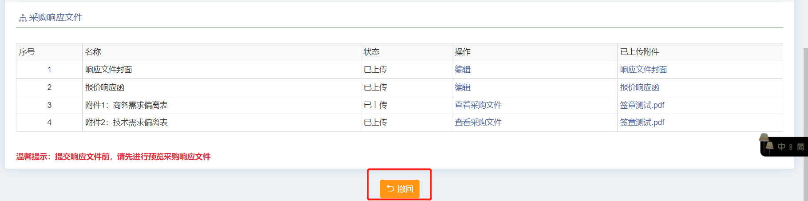
- 响应文件状态：
- 未上传：表示未上传响应文件。
- 已上传：表示上传响应文件成功，并且会在“已上传附件”模块中显示出已上传的附件。
- 签章：需要供应商插入本公司的key印章：点击【签章】按钮，进入签章界面，点击【电子签章】按钮进行签章，签章后，点击【在线保存】按钮即可保存盖章后的采购响应文件，然后返回界面，点击【提交】按钮，采购响应文件上传成功，如图2-5：
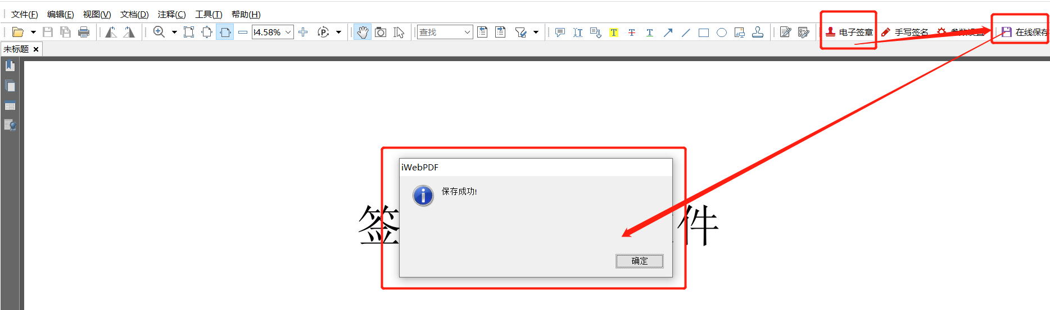
图2-5

1.3递交采购文件确认（被邀请的供应商）
1.3.1功能描述
- 对于限额以下的采购项目，被邀请的供应商需要在线确认是否参与递交采购文件。
1.3.2界面及操作说明
- 被邀请的供应商选择【登录用户名】-【工作台】，点击【招标采购】-【限额以下】-【进行中的项目】，进入进行中的项目页面，点击【确认】按钮，进入递交采购文件确认界面，如图3-1、3-2：
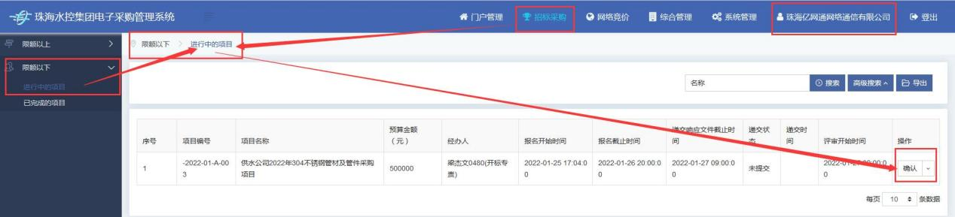
图3-1
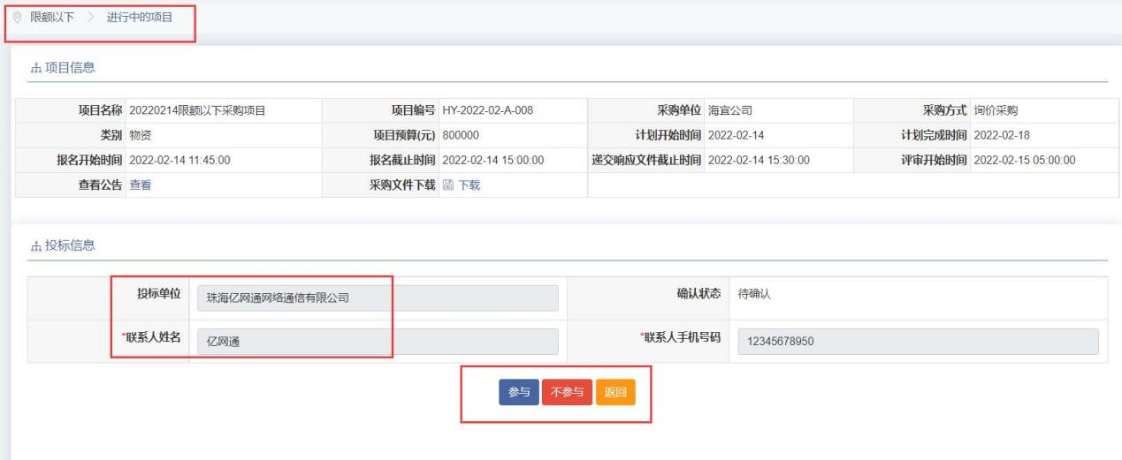
图3-2
- 界面说明：
①查看公告：查看采购招标公告。
②采购文件下载：可下载采购文件。
③参与：参与该项目的招标。
④不参与：不参与该项目的招标。
- 点击【参与】按钮后，界面跳转并且显示“已确认”，如图3-3：
图3-3
- 点击上图的【上传采购响应文件】按钮，进入上传采购响应文件界面，界面及操作同1.2递交采购响应文件（报名的供应商）

1.4解密响应文件
1.4.1功能描述
- 供应商在评审开始之前解密采购响应文件。
1.4.2界面及操作说明
- 供应商对已经提交响应文件的项目，需要在评审开启时间到了后进行解密响应文件（供应商也会收到相关的解密短信），选择“已递交”的项目，点击【解密响应文件】按钮，进入开标解密界面，如图4-1、4-2、4-3、4-4：
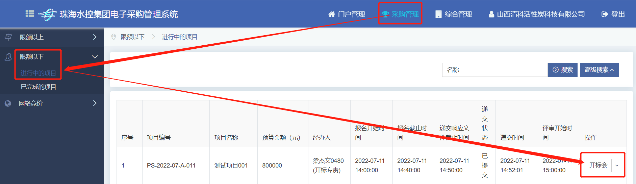
图4-1
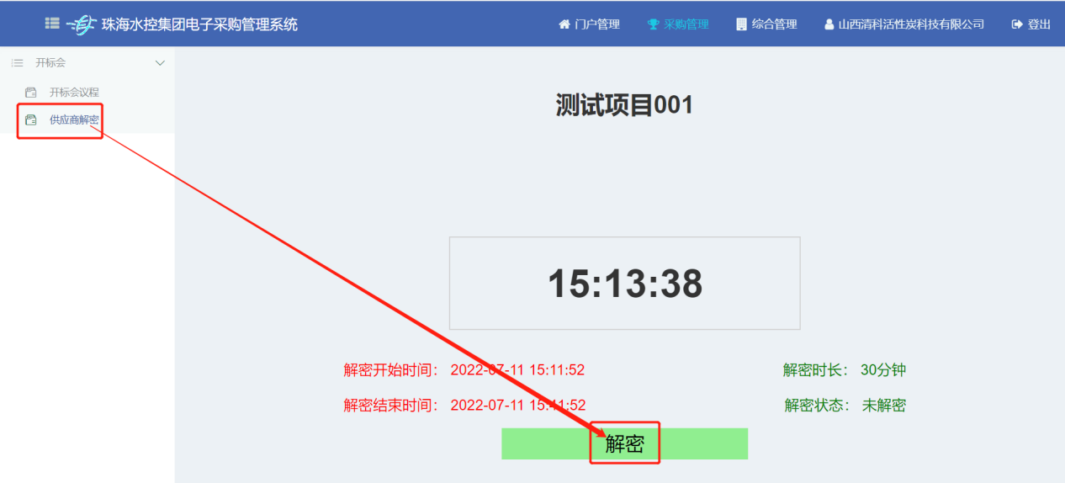
图4-2
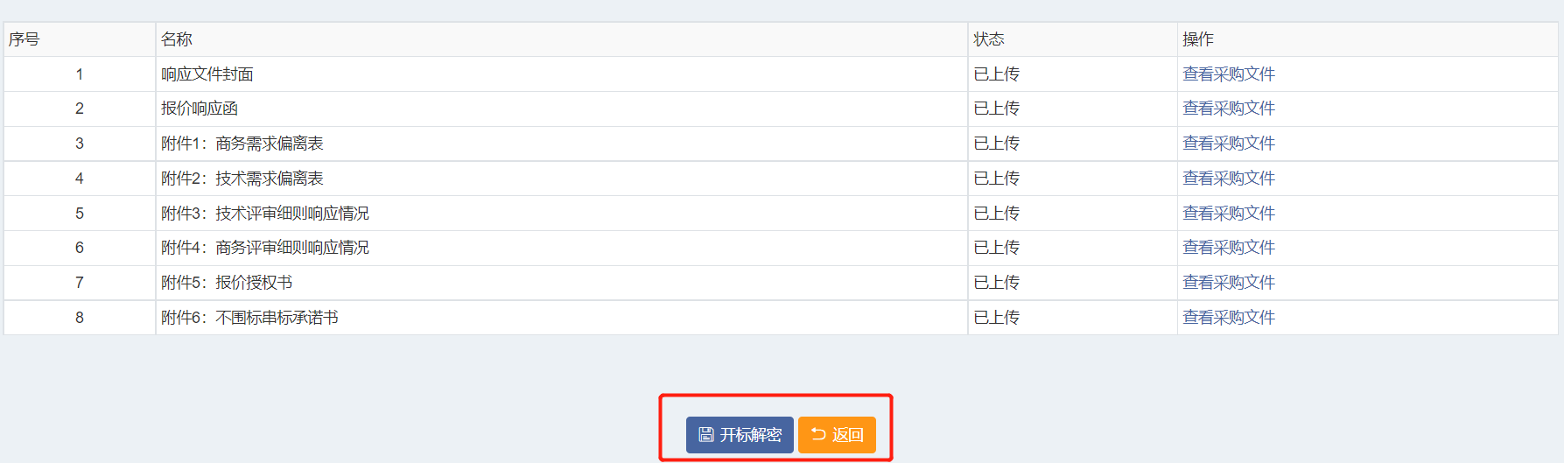
图4-3
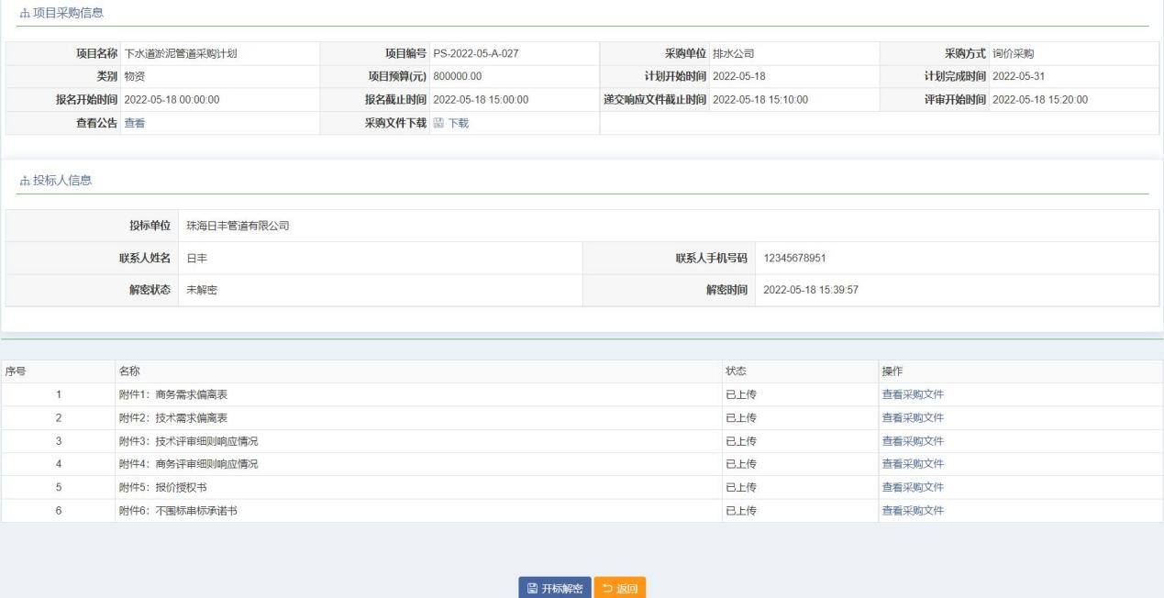
图4-4
- 点击【开标解密】按钮，弹出输入密匙密码框，如图4-5：
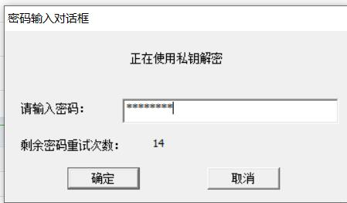
图4-5
- 输入密码后，显示该供应商的报价情况，如图4-6：
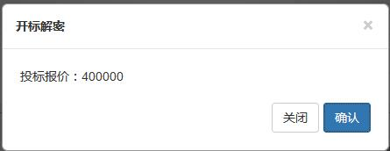
图4-6
- 点击【确认】后，等待对响应文件的解密，最后后显示解密成功，如图4-7：
图4-7

1.5质疑
1.5.1功能描述
- 由供应商进行登记，物流中心进行回复并且跟进处理。
- 供应商在项目发布成交公告后可对项目进行质疑。
1.5.2界面及功能描述
- 供应商选择要质疑的项目，进行点击操作下的【质疑】按钮，进入质疑界面，如图5-1、5-2、5-3：
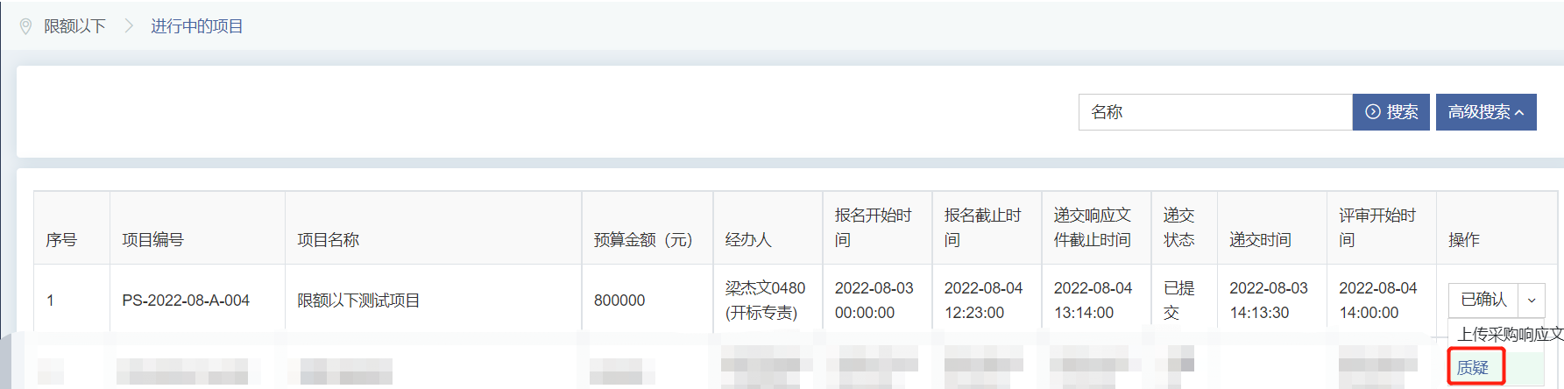
图5-1
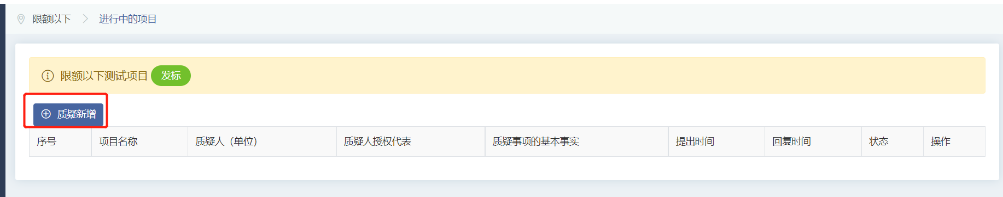
图5-2
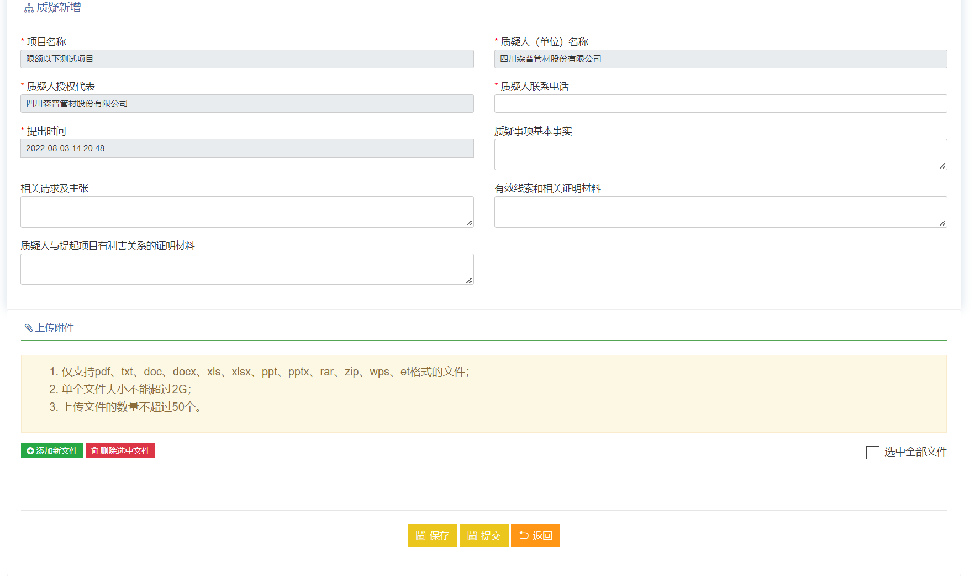
图5-3
- 点击提交后，则表示质疑提交成功
- 物流中心项目经办人会进行质疑的回复，回复后供应商会收到质疑的回复提醒，如图5-7、5-8、5-9：
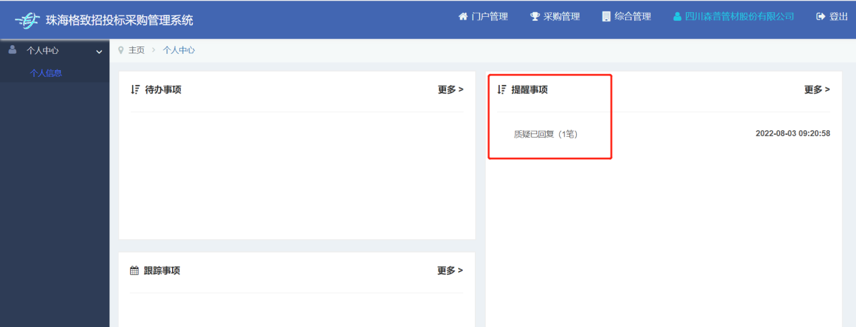
图5-7
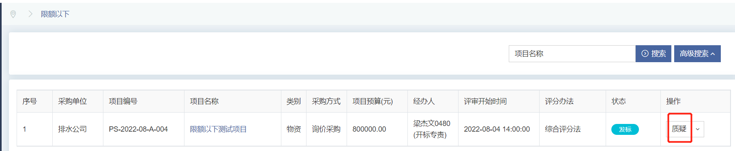
图5-8
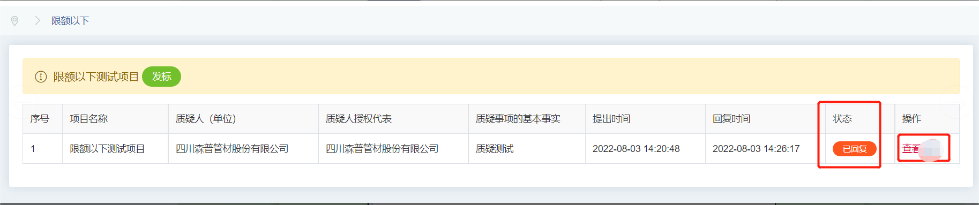
图5-9
- 供应商可点击查看按钮，进行质疑的回复查看，若对质疑回复不瞒，可以发起投诉。

1.6下载成交通知书
1.6.1功能描述
- 中标的供应商可收到中标项目的成交通知书
1.6.2界面及操作说明
- 中标的供应商可在【限额以下】-【已完成的项目】中，进行查看并下载成交通知书，如图6-1、6-2：
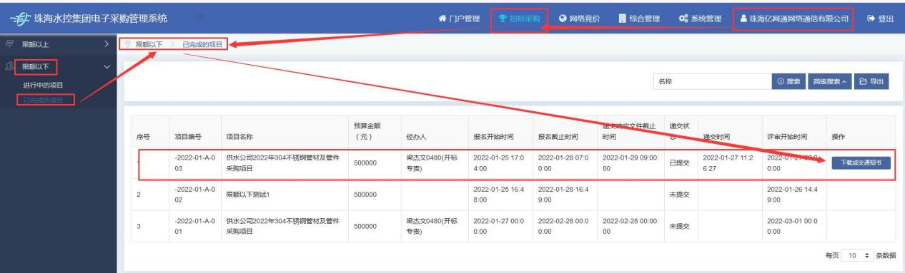
图6-1
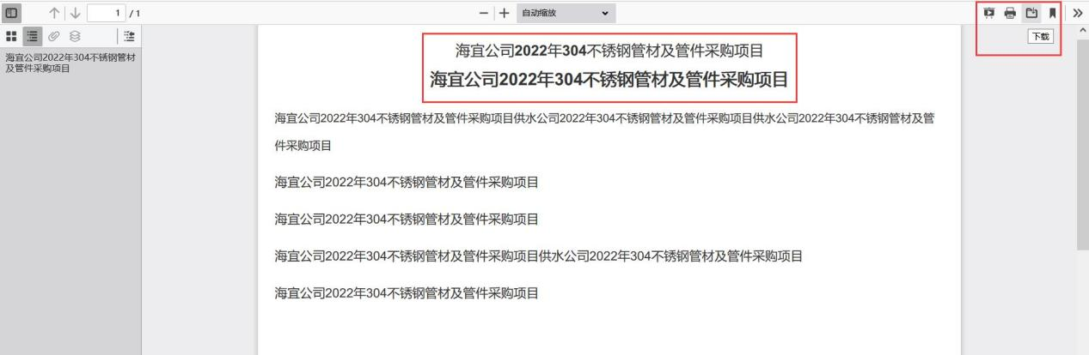
图6-2
- 网络竞价

2.1竞价报名
2.1.1功能描述
- 供应商下载竞价相关文件，然后在线报名，并且上传相关资料。
- 供应商报名前必须已经在库或者先注册。
2.1.2界面及功能描述
- 供应商可在【网络竞价】-【可报名的项目】界面，点击【正在报名】按钮，查看正在报名的网络竞价项目，如图1-1：
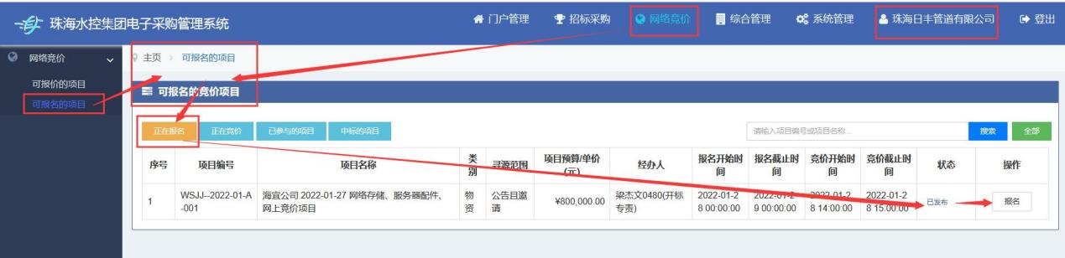
图1-1
- 界面说明：
①未被邀请的供应商，且竞价项目的寻源范围为“公告且邀请”，或者“公告方式”，供应商可点击上图的【报名】按钮，进行该网络竞价项目的报名，如上图：
②未被邀请的供应商点击【报名】按钮后，进入竞价报名界面，如图1-2：
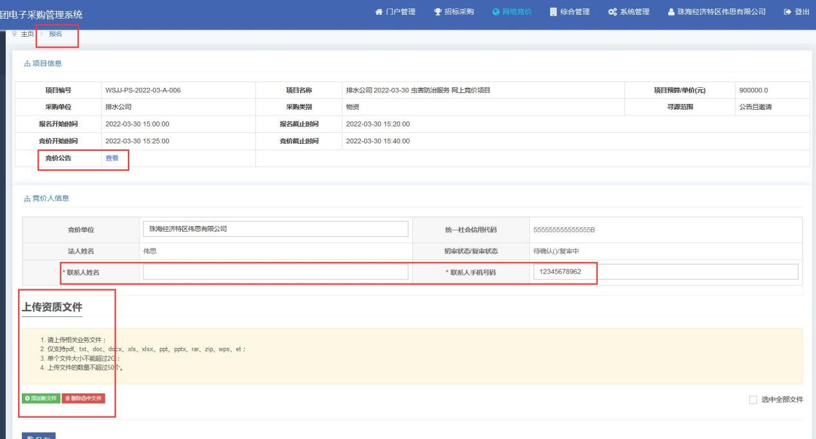
图1-2
- 界面说明：
①供应商可查看下载“竞价公告”。
②联系人姓名:供应商参与网络竞价的联系人，必填。
③联系人手机号码:供应商参与网络竞价的联系人手机号码，必填。
④上传资质文件。
- 点击【保存】按钮后，即为报名成功。
- 报名竞价后，操作状态变更为“已报名”，如图1-3：
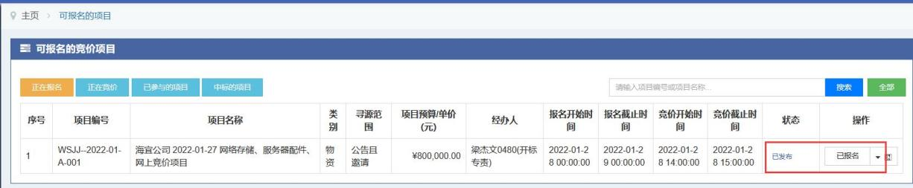
图1-3
- 报名成功后，还需要等待物流中心的初审和复审，审核通过后才能进行在线报价。

2.2竞价确认
2.2.1功能描述
- 被邀请的供应商进行网络竞价的确认参与或者不参与
2.2.2界面及功能描述
- 被邀请的供应商可在【网络竞价】-【可报名的项目】界面，点击【正在报名】按钮，查看正在报名的网络竞价项目，如图2-1：
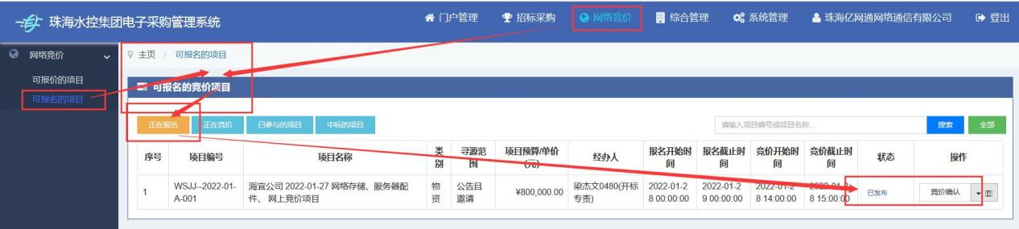
图2-1
- 界面说明：
①被邀请的供应商点击上图的【竞价确认】按钮，进入竞价确认界面，如图2-2：
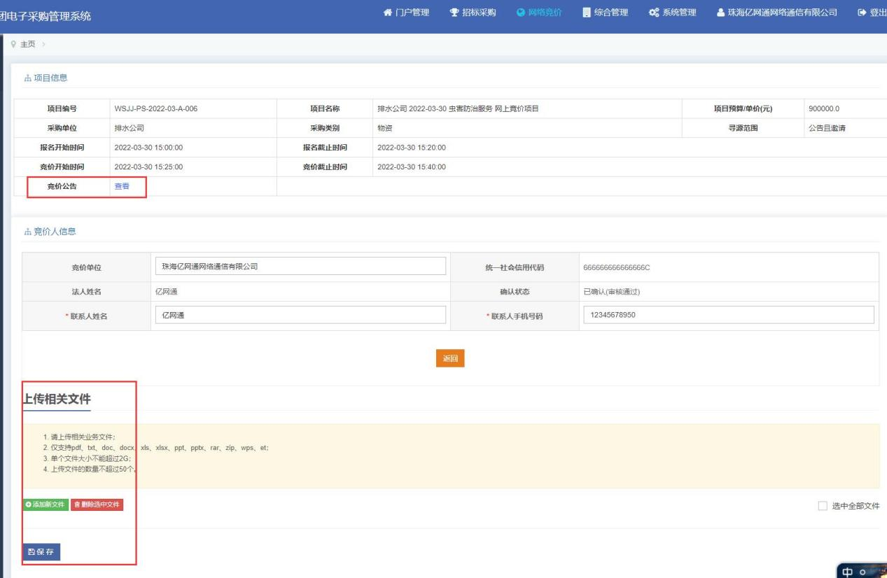
图2-2
界面说明：
①供应商可查看下载“竞价公告”。
②联系人姓名:供应商参与网络竞价的联系人，必填。
③联系人手机号码:供应商参与网络竞价的联系人手机号码，必填。
④上传资质文件。
- 点击【保存】按钮后，即为确认成功。
- 确认竞价后，操作状态变更为“已确认”，如图2-3：
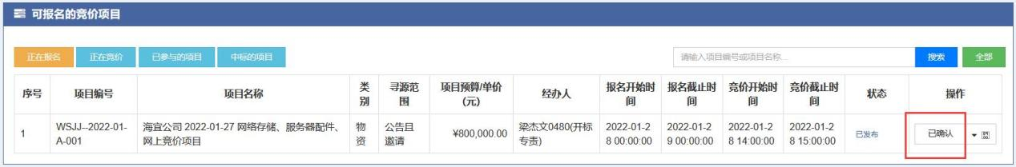
图2-3

2.3在线报价
2.3.1功能描述
- 供应商在竞价开始时间和竞价截止时间之间根据竞价周期报价，每次报价必须低于起拍价，降价的额度必须是竞价规则中设置的整数倍，报价后不允许放弃出价。
- 报价过程中可以看到竞争对手和自己的报价，但是不显示供应商名称，显示供应商的随机编号(系统随机编号)。
2.3.2界面及功能描述
- 供应商选择【网络竞价】-【正在竞价】，进入正在竞价界面，选择状态为“竞价”的项目，点击【报价】按钮，进入网络竞价大厅，如图3-1、3-2：
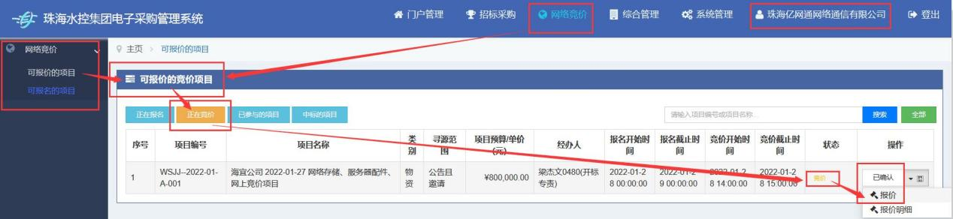
图3-1
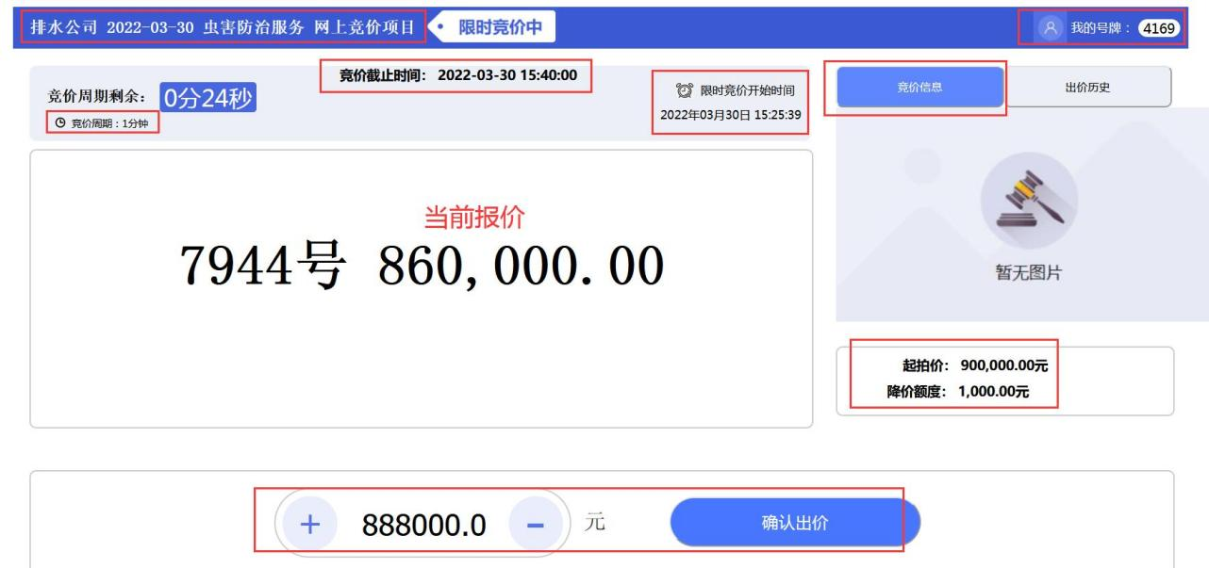
图3-2
- 界面说明：
①右上角显示供应商的竞价号牌，该号牌只有自己知道，报价必须低于当前最低报价。
②当前报价：显示当前所有供应商中的最低报价，实时更新；并且显示最低报价人的号牌。
③出价历史：可点击【出价历史】查看竞价项目的出价历史，报价过程中可以看到竞争对手和自己的报价，但是不显示供应商名称，只显示供应商的随机编号(系统随机编号)，如图3-3：
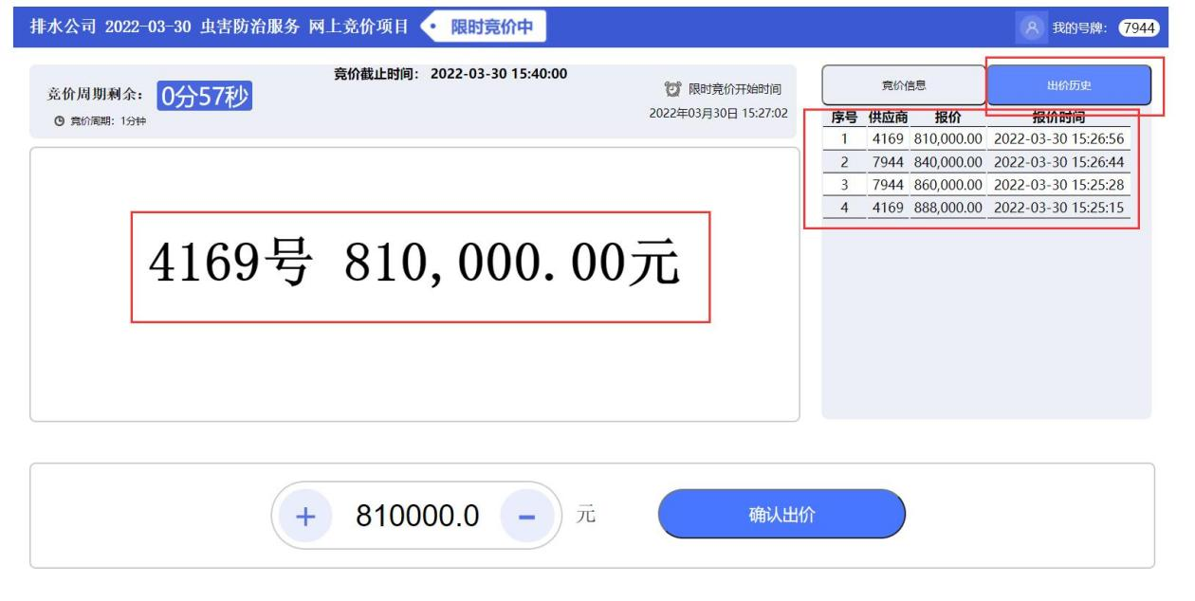
图3-3
④确认出价：报价必须是起拍价增减降价幅度的整数倍，“+”在原价的基础上增加降价幅度，“-”在原价的基础上减去降价幅度, 报价必须低于当前最低报价。
⑤每家供应商在竞价周期内只允许报价一回，且每次报价必须低于当前最低报价，如图3-4：
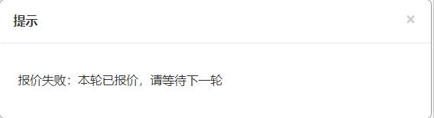
图3-4
- 竞价结束后，该项目状态变更为“已成交”。

2.4质疑与投诉
2.4.1功能描述
- 登记相关单位对招投标过程中相关事项提出的疑惑，主要目的是事后对质疑记录进行统计分析。由供应商进行登记，物流中心进行回复并且跟进处理。
2.4.2界面及功能描述
- 供应商选择【网络竞价】-【网络竞价项目】进入网络竞价项目界面，选择状态为“成交公告发布”的项目，点击【质疑】按钮，进入质疑界面，如图4-1、4-2：
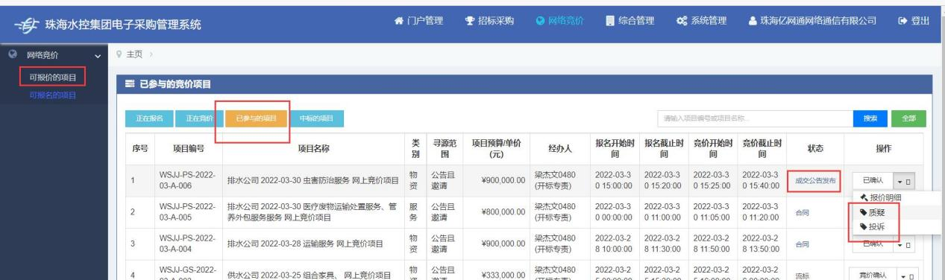
图4-1
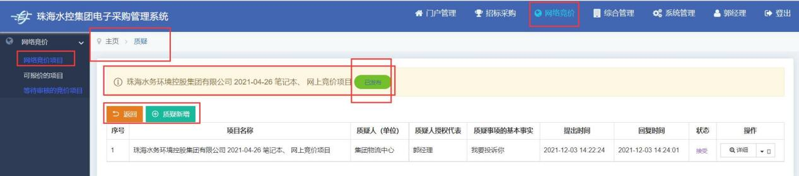
图4-2
二、新增质疑
- 点击上图的【质疑新增】按钮，显示质疑新增界面，如图4-3：
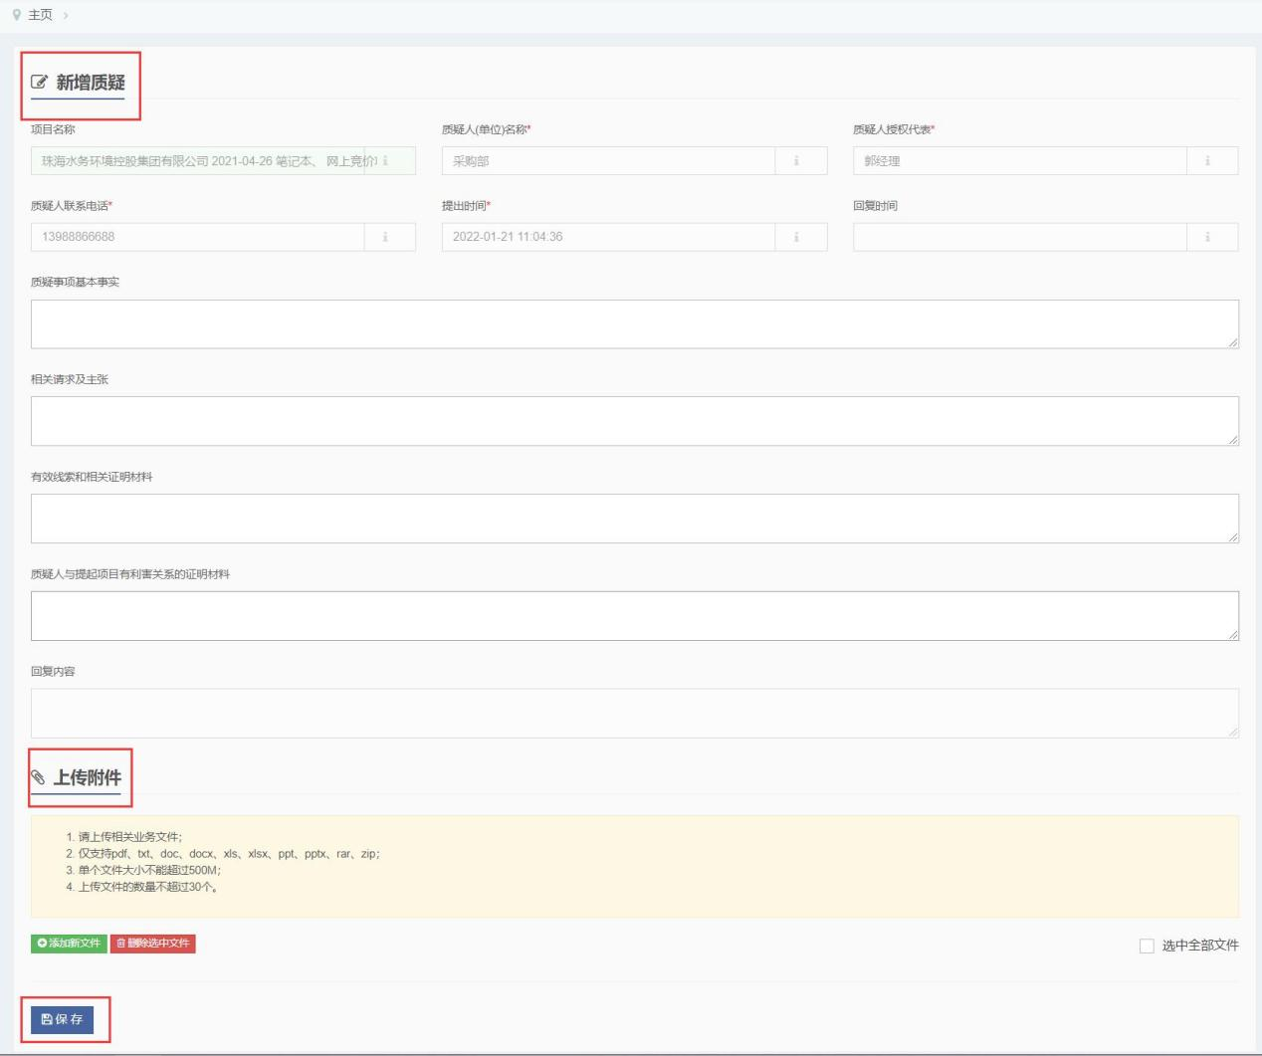
图4-3
- 界面说明：
①项目名称：不可修改，系统自动带入所属的项目名称。
②质疑人(单位)名称：不可修改，系统自动带入登录人所属单位。
③质疑人授权代表：不可修改，系统自动带入登录人的名称。
④质疑人联系电话：手工必录，规范填写11位的联系电话。
⑤提出时间/回复时间：系统自动带入当时的时间，也可自行修改。
⑥质疑事项基本事实：手工填写。
⑦相关请求及主张：手工填写。
⑧有效线索和相关证明材料：手工填写。
⑨质疑人与提起项目有利害关系的证明材料：手工填写。
⑩上传附件：必须上传最少一个相关附件。
⑪保存/提交：保存后可以修改，提交后不可修改。
- 点击【保存】按钮后，返回质疑界面，此时该质疑状态变为“暂存”，选择【提交】按钮，则提交给物流经办人受理质疑，状态变更为“已提交”如图4-4：
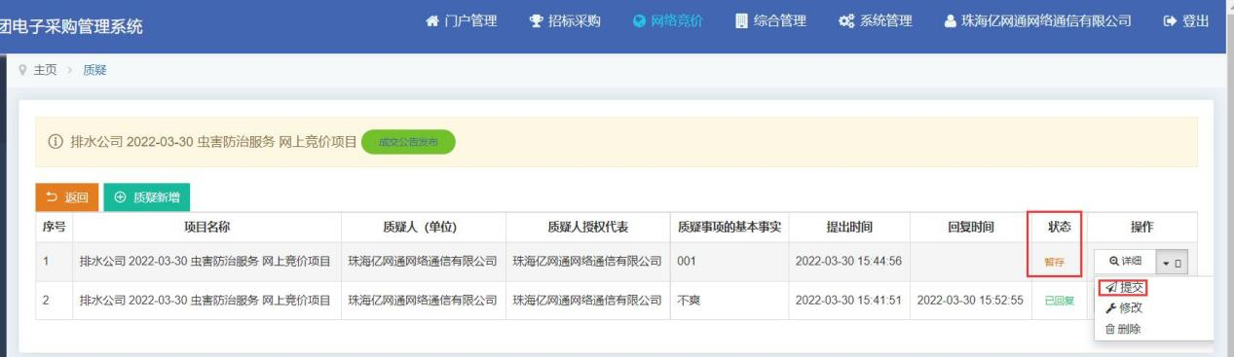
图4-4
- 投诉操作同质疑一致

2.5查看中标的项目
2.5.1功能描述
- 中标的供应商可收到中标项目的成交通知书。
2.5.2界面及功能描述
- 由中标的供应商下载成交通知书：供应商登录系统后，选择【网络竞价】-【中标的项目】，进入中标项目界面，选择状态为“成交公告发布”的项目，点击【下载成交通知书】按钮，进入成交通知书界面，可查看下载打印，如图5-1、5-2：
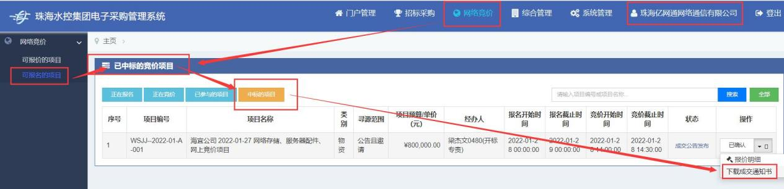
图5-1
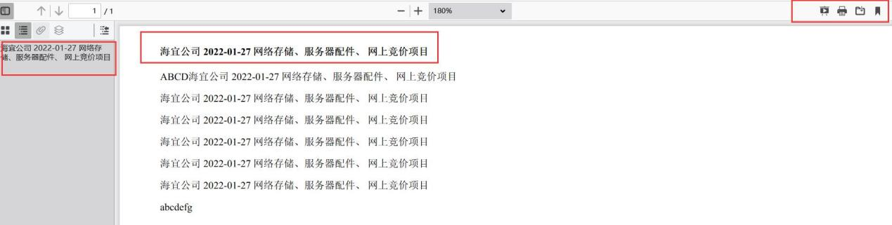
图5-2

三、电子签章说明
- 珠海水控集团电子采购管理系统流程中需要对供应商上传的响应文件进行签章、加密以及解密。
- 若供应商的CA是2022-07-01后办理的，签章相关插件安装包见珠海水控集团电子采购管理系统操作指引模块下的“供应商驱动程序下载以及安装说明”，如图：
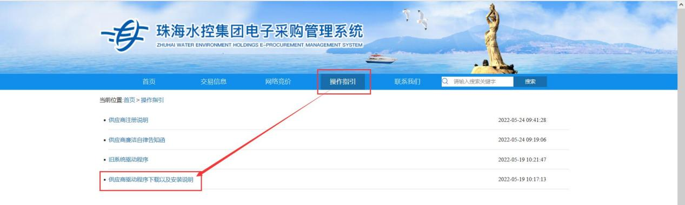
- 若供应商的CA是2022-07-01前办理的，签章相关插件安装包见珠海水控集团电子采购管理系统操作指引模块下的“原系统驱动程序”，如图：
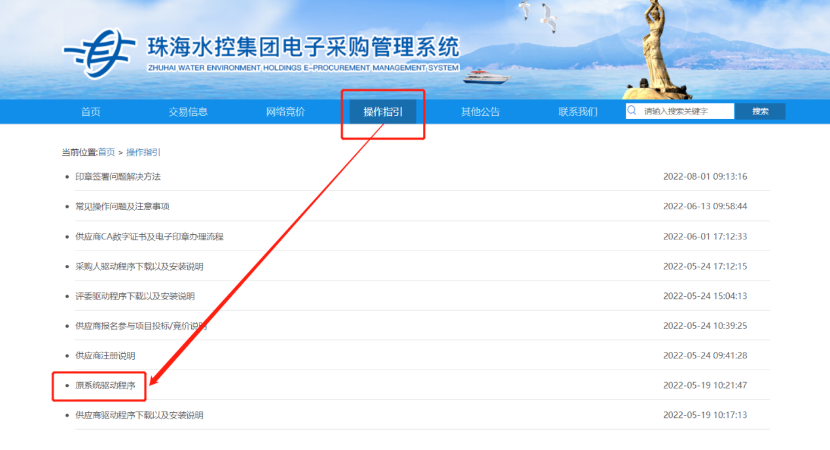
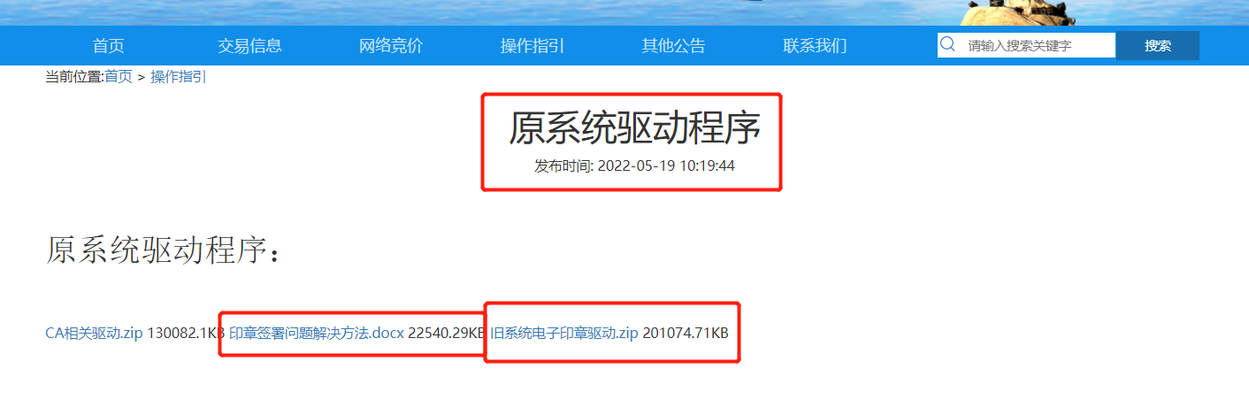
注：若安装旧系统电子印章驱动过程中有问题，可参考“印章签署问题解决方法.docx”文档

